# 城市地下综合管廊内部管线空间占比分析

郑永鹏

上海市政工程造价咨询有限公司 上海市 邮编： 200092

摘 要：综合管廊的有偿使用制度正在有序推进，尚未形成系统性的费用分摊标准，各入廊管线单位对分摊比例关系难以形成统一意见，本文针对分摊比例关系展开研究，通过建立各入廊管线占用空间比例的原则，提出具体的计算方法，为入廊管线的合理分摊比例提供参考。

关键词 综合管廊 入廊管线 空间占比

1. 前言

近年来，我国城市地下综合管廊的建设经历了快速发展期，在各项有利政策的支持下，全国各地建设了一批综合管廊项目。为了促进城市地下综合管廊的建设发展，使市场在资源配置中起决定性作用和更好发挥政府作用，国家发展改革委会同住房与城乡建设部于2015年出台了关于城市地下综合管廊实行有偿使用制度的指导意见。从该意见中不难看出，不管是入廊费还日常维护费，都有一个共同基础，就是各入廊管线占用管廊空间的比例，该比例是入廊费及日常维护费分摊的重要要素，同时该比例关系也是各方较为认同的分摊基础。

1. 入廊管线分析

综合管廊是建于城市地下用于容纳两类及以上城市工程管线的构筑物及附属设施。在《城市综合管廊工程技术规范》（GB50838-2015）中（以下简称“设计规范”），城市工程管线包括给水管、雨水管、污水管、再生水管、天然气管、热力管、电力管线、通信等公用管线，不包括工业管线。

根据综合管廊设计规的要求，需要单独使用一个舱面的管线有两种，一是天然气管线，从安全角度考虑，天然气有泄漏、浓度聚积的风险，为防范相关风险，天然气管线需要单独设置于独立的舱室，不能和其他管线混用一个舱室；还有一种是采用蒸汽作为介质的热力管道，蒸汽管道时一种压力管道，主要风险来自于蒸汽泄漏。

对于110kv及以上电力电缆，该类电缆的布置不能与电信电缆布置在同一侧。在混合布置舱室，若给水管道与热力管道同侧布置，则给水管道宜布置在热力管道下方。

对于入廊的排水管线，雨水及污水管线均应采用管道方式，雨水管也可以利用管廊本体结构纳入管廊，污水管道宜设置的管廊底部。

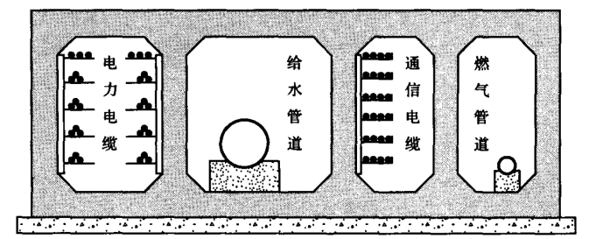

图1管廊内管线布置示意图

1. 管线空间占比分摊原则

就目前而言，在综合管廊有偿使用分摊原则上，按照各家管线所占管廊空间比例进行考虑是具有统一共识的。在实际操作过程中，如何确定这个比例关系，往往引起管线权属单位之间的争议。要合理确定这个比例关系，就必须有切实可行的拆分方法，有明确的理论依据。本文参考《城市综合管廊工程技术规范》（GB50838-2015）的的相关定义和规定，提出以下原则：

1. 入廊管线所占空间应包括两部分，一是管线本身所需要的净空间，一部分是满足管线安装、检修、维护作业所需要的空间；
2. 需要单独使用一个舱室的一种管线所占空间为该舱室所占空间。混合舱内多种管线所占空间之和为该舱室理论空间，公共空间按管线种类平均分配；
3. 管线所占空间体积计算均按照管廊标准断面计算，不考虑特殊节点部分。
4. 管线占用空间分摊方法

可以假定一个标准断面的体积为V，其中某种入廊管线所占综合管廊体积为 $V_{i}$，则 $V=\sum_{i=1}^{n}{V_{i}}$，公式中n为该断面状态下入廊管线的种类。体积可以由管廊净面积乘以长度确定，面积为管廊断面净尺寸乘积，该净尺寸不包括管廊壁厚、底板厚、顶板厚在内的尺寸。则上述公式为：

$$V_{1}=\sum_{i=1}^{n}{（S_{i}+\frac{S_{g}}{n}）×L_{i}}$$

$L_{i}$：一种管线入廊段长度 单位：米

$S_{i}$：一种管线占综合管廊断面的净面积 单位：平方米

$S_{g}$：该舱面综合管廊的公共空间，根据上文描述的原则，若为单独舱，则公共空间为该种管线单独承担 单位：平方米

$n$：管廊中入廊管线种类数量

从该公式可以看出，该面积或者体积不仅包括各管线本身所占的综合管廊净面积或净体积，还包括公共空间的分摊。

针对综合管廊的断面布置形式，参考设计规范的相关要求，可以将入廊管线分为两大类考虑，第一类是管道类管线，第二类是缆线类管线。

1. 管道类管线

针对管道类管线需要满足有关规定，如下图所示：

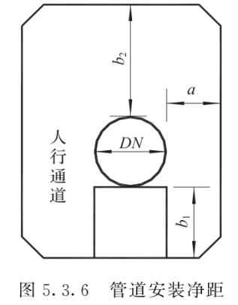

图2管道安装示意图

表1综合管廊的管道安装净距

|  |  |  |  |  |  |  |
| --- | --- | --- | --- | --- | --- | --- |
| DN | 共同管道的管道安装净距（mm） | | | | | |
| 铸铁管、螺栓连接钢管 | | | 焊接钢管、塑料管 | | |
| a | b1 | b2 | a | b1 | b2 |
| DN<400 | 400 | 400 | 800 | 500 | 500 | 800 |
| 400≤DN<800 | 500 | 500 |
| 800≤DN<1000 |
| 1000≤DN<1500 | 600 | 600 | 600 | 600 |
| DN≥1500 | 700 | 700 | 700 | 700 |

根据设计规范的相关要求，安装净距是一个强制性要求，管道类入廊管线是必须要符合这个要求的，因此在计算该类管线所占综合管廊断面的净面积时应包括该部分面积。

管道类管线按照图2方式计算单根管道空间净面积，根据表1的数据按照以下公式计算：

$$S_{i}=({DN}_{i}+a+r)×({DN}_{i}+b_{1}+b_{2})$$

$S_{i}:$ 廊内一种管线所占共同管道的净面积 单位：平方米

${DN}_{j}$：廊内一种管线的直径 单位：米

a：廊内管线水平安装净距 单位：米

r：廊内管线支座超出管道的尺寸 单位：米

$b_{2}$：廊内管线竖向安装净距 单位：米

管道支座的宽度有可能等于或大于管道管径，而支座是管道入廊的必要组成部分，该部分需要予以充分考虑。

则一种管线所占空间体积为：

$$V_{i}=（（{DN}_{i}+a+r）×（{{DN}_{i}+b}_{1}+b_{2}）+\frac{S_{g}}{n}）×L_{i}$$

1. 缆线型管线。

在综合管廊中，缆线型管线布置于支架上，并且不同种类缆线均需符合相关设计标准，电力电缆支架布置应符合《电力工程电缆设计规范》（GB50217）的有关规定，通信电缆支架应符合《光缆进线室设计规定》（YD/T5151）的规定。

从图1可以看出，除了支架间本身的间距外，最底层支架下方及最顶层支架上方也有一定必要的安装间距，该部分面积在单舱断面中可以分为左右两个部分，以 $S^{'}$ 表示，该空间以同侧支架缆线种类平均分配。

则一种缆线的截面积可以按照以下公式计算：

$$S_{i}=n_{i}×K×H_{i}+\frac{S^{'}}{m}+\frac{S_{g}}{n}$$

其中： $S^{'}=H×K-n_{i}×K×H_{i}$

$S_{i}:$ 廊内一种缆线所占综合管廊的截面积 单位：平方米

$n_{i}$：廊内一种缆线支架层数

$K$：廊内一侧缆线支架宽度 单位：米

$H_{i}$：廊内一种管线支架下部至上层支架底部高度 单位：米

$H$：管廊内净高度 单位：米

$S^{'}$：单侧支架最下方及最上方必要的安装空间。 单位：平方米

$S_{g}$：该舱面综合管廊的公共空间 单位：平方米

$m$：管廊一个舱内一侧缆线种类

$n$：管廊一个舱内管线种类

若最底层支架下方有其他非缆线型管道，则两种入廊管线需要取定计算分界线，建议该分界线为管道上方的安装净距位置。

按照上述计算原则及断面截面积的计算公式，可以确定缆线型管线空间计算公式：

$$V_{2}=\sum_{i=1}^{n}{（n_{i}×K×H_{i}+\frac{S^{'}}{m}+\frac{S_{g}}{n}）×L_{i}}$$

根据上述的分析，综合管廊舱面总净体积等于管道类管线及缆线型管线体积之和，可用公式 $V=V_{1}+V_{2}$ 表示，相关比例关系即为： $\frac{V_{i}}{V}×100\%$。

1. 案例研究
   1. 案例概况

某地有一综合管廊项目，其中一条道路下综合管廊标准断面为三舱，分别为高压舱、综合舱、燃气舱，总长度为1000m，断面图如下所示：

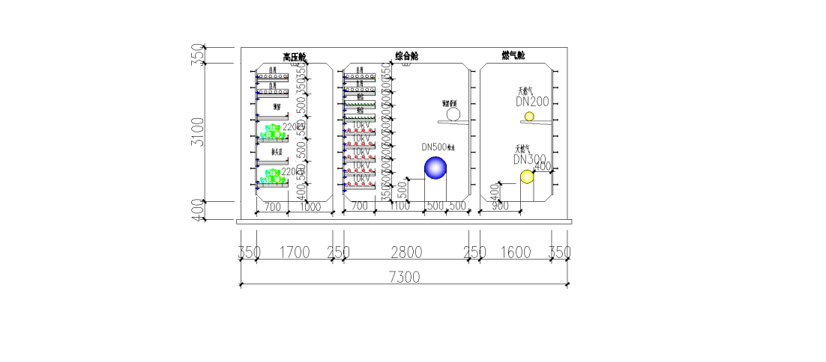

图3 标准断面图

该断面高压舱包括六层支架，220kv高压电力电缆为两回路，共占用三舱支架，中间层为高压电力电缆的接头层，上部为一层预留层，另外两层支架为自用层；综合舱管廊左侧为9层支架，下部五层支架为10kv电力电缆层，每层四回路，共二十回路电力电缆，中间两层为通信电缆，每层十根电缆，共二十跟通信电缆，最上部两层为自用层。综合舱右侧为一根DN500钢制给水管及一根DN300钢制预留管道；燃气舱为燃气管线独用舱，包括一根DN300钢制燃气管道和一根DN200钢制燃气管道。

* 1. 各管线空间占比分析

根据本文相应的分析，各入廊管线空间净面积占比如下图所示：



图4 各管线净面积占比示意

各类管线净面积及公共空间面积计算如下表所示：

表2 管廊断面面积拆分计算

|  |  |  |  |
| --- | --- | --- | --- |
| 序号 | 名称 | 计算过程 | 截面积  （m2） |
| 一 | 高压舱 | 1.7×3.1 | 5.27 |
| 1 | 220kv电缆 | 0.7×0.5×3 | 1.05 |
| 2 | 预留1 | 0.7×0.5 | 0.35 |
| 3 | 自用1 | 0.7×0.35×2 | 0.49 |
| 4 | 公共空间1 | 1×3.1+0.7×0.4 | 3.38 |
| 二 | 综合舱 | 2.8×3.1 | 8.68 |
| 1 | 给水管 | （0.5+0.5+0.8）×（0.5+0.5） | 1.80 |
| 2 | 预留管道2 | 0.7×（0.3+0.8） | 0.77 |
| 3 | 10kv电缆 | 0.7×0.3×5 | 1.05 |
| 4 | 通信电缆 | 0.7×0.3×2 | 0.42 |
| 5 | 自用 | 0.7×0.3×2 | 0.42 |
| 6 | 公共空间2 | 0.7×0.35+0.7×0.05+1.1×3.1+0.3×1.3+0.7×0.2 | 4.22 |
| 三 | 燃气舱 | 1.6×3.1 | 4.96 |
| 1 | 燃气DN300 | （0.4+0.3+0.8）×（0.3+0.4） | 1.05 |
| 2 | 燃气DN200 | 0.7×（0.2+0.8） | 0.70 |
| 3 | 公共空间3 | 0.9×3.1+0.7×（0.3+0.3） | 3.21 |
| 四 | 小计： |  | 18.91 |

注：计算结果保留两位小数

随后按照每个舱面的公共截面积平均分摊到每个舱内管线得到每种管线的截面积，再乘以各个管线的入廊总长度即可得到总体积，随后各自的分摊比例关系也可计算出来，具体计算过程如下所示：

表3 管廊体积拆分计算

| 序号 | 名称 | 计算过程 | 体积  （m3） | 比例  关系 |
| --- | --- | --- | --- | --- |
| 一 | 高压舱 | 1.7×3.1×1000 | 5270.00 | 27.87% |
| 1 | 220kv电缆 | （1.05+3.38/3）×1000 | 2176.67 | 11.51% |
| 2 | 预留1 | （0.35+3.38/3）×1000 | 1476.67 | 7.81% |
| 3 | 自用1 | （0.49+3.38/3）×1000 | 1616.67 | 8.55% |
| 二 | 综合舱 | 2.8×3.1×1000 | 8680.00 | 45.90% |
| 1 | 给水管 | （1.8+4.22/5）×1000 | 2644.00 | 13.98% |
| 2 | 预留管道2 | （0.77+4.22/5）×1000 | 1614.00 | 8.54% |
| 3 | 10kv电缆 | （1.05+4.22/5）×1000 | 1894.00 | 10.02% |
| 4 | 通信电缆 | （0.42+4.22/5）×1000 | 1264.00 | 6.68% |
| 5 | 自用 | （0.42+4.22/5）×1000 | 1264.00 | 6.68% |
| 三 | 燃气舱 | 1.6×3.1×1000 | 4960.00 | 26.23% |
| 1 | 燃气—独用舱 | （1.05+0.7+3.21）×1000 | 4960.00 | 26.23% |
| 四 | 小计： |  | 18910.00 | 100.00% |

注：计算结果保留两位小数

* 1. 案例小结

从该管廊断面设计及上述的计算过程可以得到每一种入廊管线的空间体积及占比情况，本计算中，自用管线、预留支架、预留管道均做单独的入廊管线考虑，空间占比关系见下表所示：

表4 入廊管线空间占比

|  |  |  |
| --- | --- | --- |
| 序号 | 入廊管线名称 | 空间占比（%） |
| 1 | 220kv电力电缆 | 11.51% |
| 2 | 预留支架 | 7.81% |
| 3 | 自用电缆 | 15.23% |
| 4 | 10kv电力电缆 | 10.02% |
| 5 | 通信电缆 | 6.68% |
| 6 | 预留管道DN300 | 8.54% |
| 7 | 给水管DN500 | 13.98% |
| 8 | 天然气管 | 26.23% |
| 9 | 小计： | 100.00% |

注：计算结果保留到两位小数

1. 总结

城市地下综合管廊的有偿使用制度正在各地有序积极推进，为促进各入廊管线单位达成有效的入廊及收费协议，合理的分摊比例关系是重点研究内容，也是容易产生分歧矛盾点之一，本位通过明确空间体积分摊原则、确定具体计算方法的等措施，将各入廊管线的分摊比例按照空间比例的方式明确，可以为各管廊的有偿使用制度提供借鉴意义，为各入廊管线单位与综合管廊运营单位之间达成入廊及收费协议提供参考。

参考文献

[1] GB50838-2015城市综合管廊工程技术规范[S]

[2] 国家发展改革委 住房和城乡建设部. 发改价格[2015]2754号关于城市地下综合管廊实行有偿使用制度的指导意见[Z]

[3]王英，郭呈琳. 城市地下综合管廊“一城市一价”的测算方法研究[J].工程造价管理.2018年第4期

[4]陈寿标.共同沟投资模式与费用分摊研究[D].同济大学，2005

作者：郑永鹏 （1988），男，硕士研究生，工程师，从事技术经济工程，